Извлечение информации, уровень 1

Изучите инфографику. Запишите ответы на вопросы:

- Какой путь заражения ВИЧ преобладает в России?
___________________________________________________________________________

- Какую долю среди способов борьбы с ВИЧ занимает информирование населения?
___________________________________________________________________________

- На сколько увеличился охват населения тестированием на наличие ВИЧ в 2015 году в сравнении с 2010 годом?
___________________________________________________________________________

- Какой была в 2015 году доля населения Российской Федерации, охваченного тестированием на наличие ВИЧ?
___________________________________________________________________________
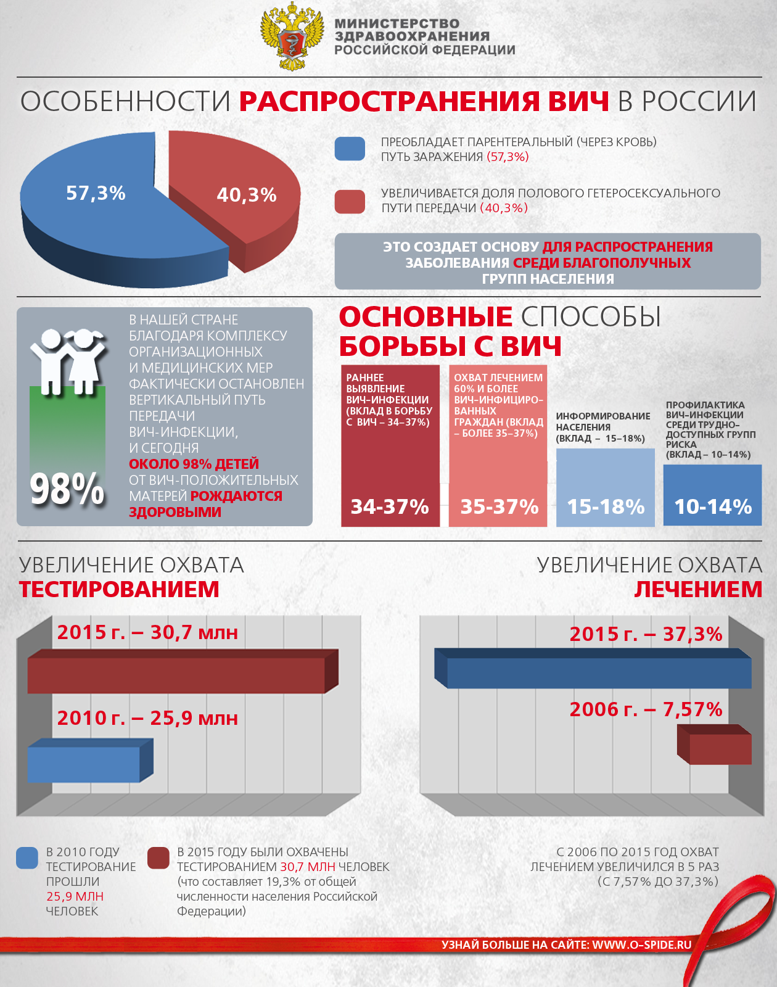

Инструмент проверки
ответ | кол-во баллов
1. Парентеральный (через кровь) | 1
2. 15-18 % | 1
3. 4,8 млн | 1
4. 19,3 % | 1
Максимально | 4

Источник
http://o-spide.ru/download/index

